33. sat: Ponavljanje – imenice i pridjevi, stranice 34. i 35.

Vježbanje i ponavljanje
UPUTA ZA UČENIKE
1. Otvori radnu bilježnicu Škrinjica slova i riječi 3 na 34. stranici.

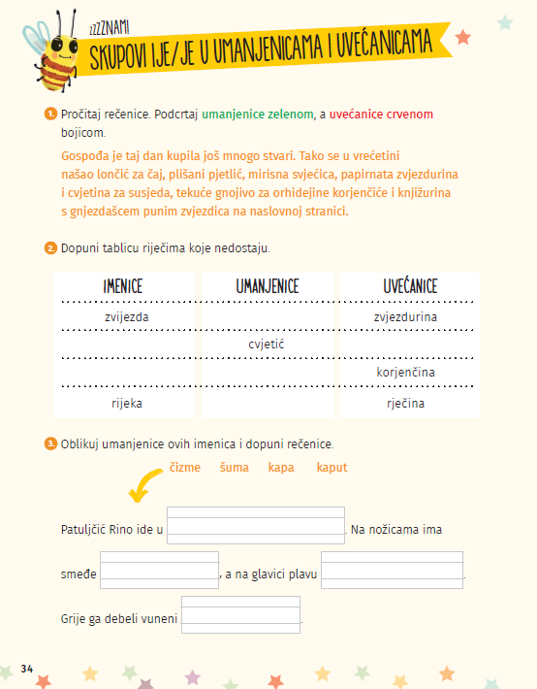 | Na ovoj smo stranici već riješili prvi i drugi zadatak.  1. Riješi treći zadatak. Dopuni rečenice umanjenicama.  Ponovi:  

2. Promotri 35. stranicu.

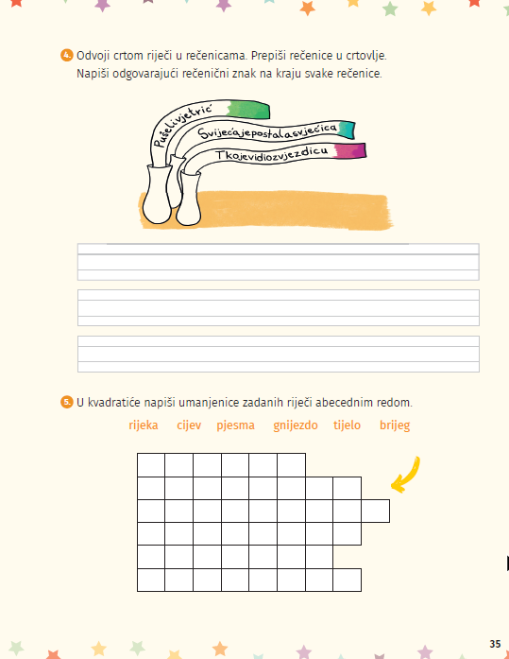 | 2. Promotri četvrti zadatak. Odvoji riječi u rečenicama i prepiši ih u crtovlje. Pazi na rečenične znakove i na pisanje ije/je te č/ć.  3. Riješi peti zadatak. Ponovi:  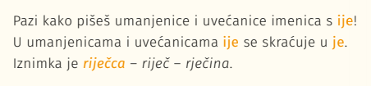

3. Promotri 44. stranicu. Ponovi naučeno o pridjevima.
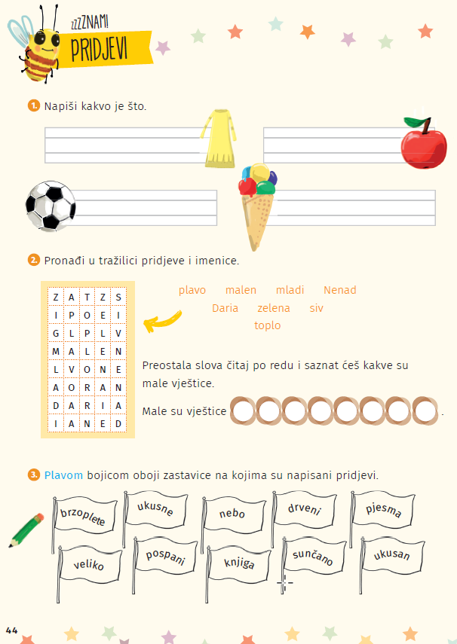 | 4. Ponovi pridjeve i riješi prvi, drugi i treći zadatak.  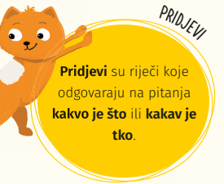  Kako prema imenicama oblikovani pridjeve? Promotri primjere:  voda – vodeni  drvo – drveni…

UPUTA ZA RODITELJE

- Provjerite točnost riješenih zadataka (samo onih zadanih) u radnoj bilježnici na stranicama 34., 35. i 44.
- Neka Vam dijete sa što više pridjeva opisuje stvari i osobe s kojima se susreće.

